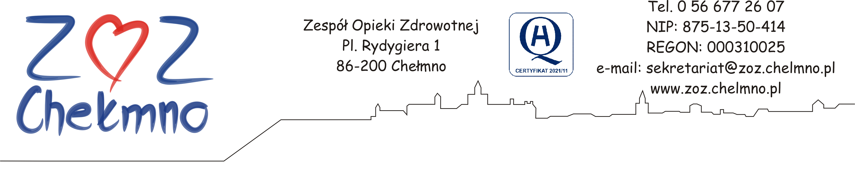

Chełmno, dnia 02.05.2023 r.

N/znak: ZOZ.II/ZP/79/2023

WYJAŚNIENIA TREŚCI ZAPYTANIA OFERTOWEGO

Zespół Opieki Zdrowotnej w Chełmnie poniżej wyjaśnia treść Zapytania ofertowego sporządzonego w postępowaniu pn. „Dostawa leków do ZOZ w Chełmnie”, nr post. 18/2023.

Pytanie nr 1
Dotyczy: pakietu nr 2 poz. 12
Czy w pakiecie 2 poz. 12 Zamawiający wyrazi zgodę na zaoferowanie opakowania typu ampułka?
Odpowiedź: Tak, Zamawiający wyraża zgodę.

Pytanie nr 2
Dotyczy: pakietu nr 2 poz. 19
W związku ze zmianą osmolarności diety Fresubin HP Energy, 500 ml, Czy zamawiający wyrazi zgodę na zaoferowanie w pakiecie 2 poz. 19 osmolarności 360 mosmol/l?
Odpowiedź: Tak, Zamawiający wyraża zgodę.

